Вариант 1
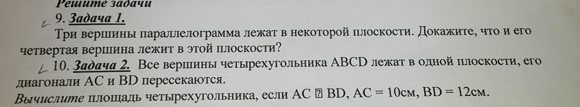

Вариант 2
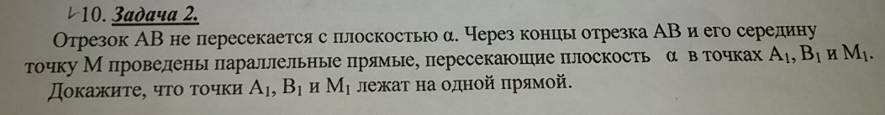

Вариант 3
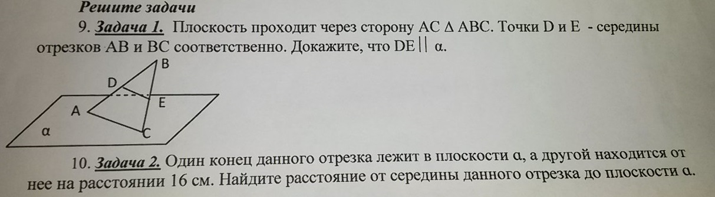

Вариант 4
